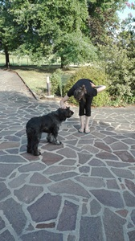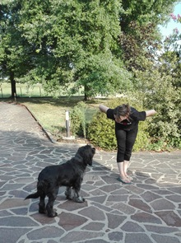
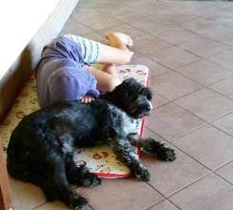

BENNY… UN SOGNO DIVENTATO REALTA’!
Per la serie “le immagini contano più di mille parole”… che ci resta da aggiungere?
Solo un enorme GRAZIE alla nuova famiglia (umana e animale) di Benny, che ha aperto le porte di casa e dell’anima a un cane anziano e con qualche acciacco, che ora si gode il bel giardino e grandi ronfate in compagnia.
Nessuno deve invecchiare da solo. Speriamo che questi begli esempi siano contagiosi.
BUONA NUOVA VITA BENNY!!!

